Nama : Tika pratiwi

NIM : L200170046

Kelas : C

**Menuju ke direktori kerja.**

* Masuk ke direktori kerja ‘C:\OS’
* Melihat isi direktori di dalam folder OS
* Menjalankan file setpath untuk mengatur lingkungan kerja (‘path’)

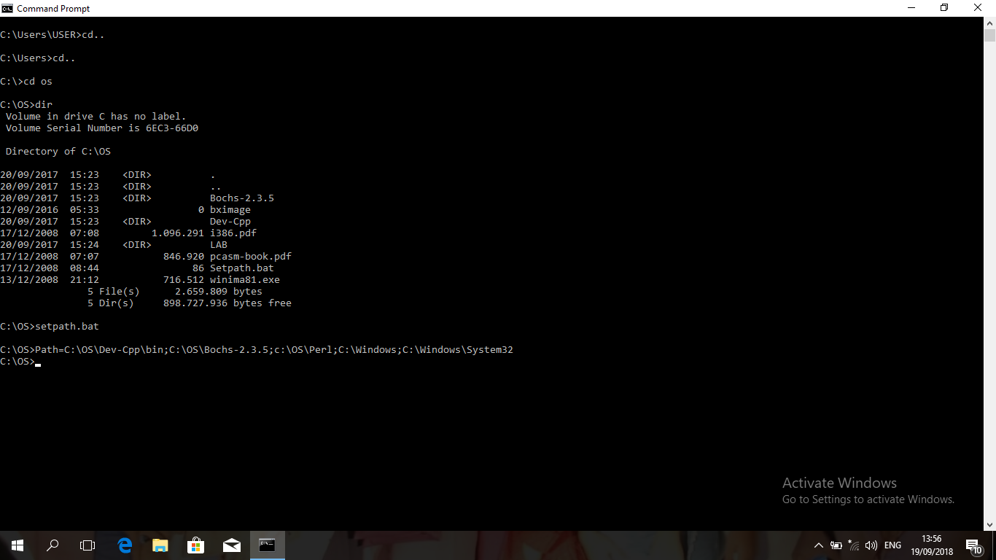

**Melihat isi direktori kerja**

* Masuk ke direktori kerja pada ‘C:\OS\LAB\LAB1’.
* Membuka file dengan mengetikkan ‘Notepad boot.asm’

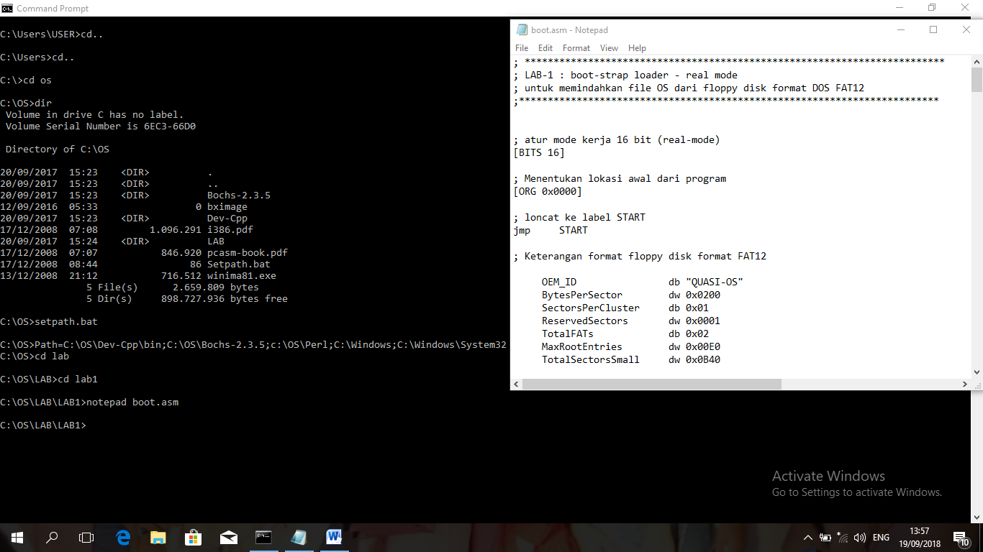

* Membuka file ‘Makefile’ dengan mengetikkan ‘Notepad Makefile’ untuk mengetahui script makefile

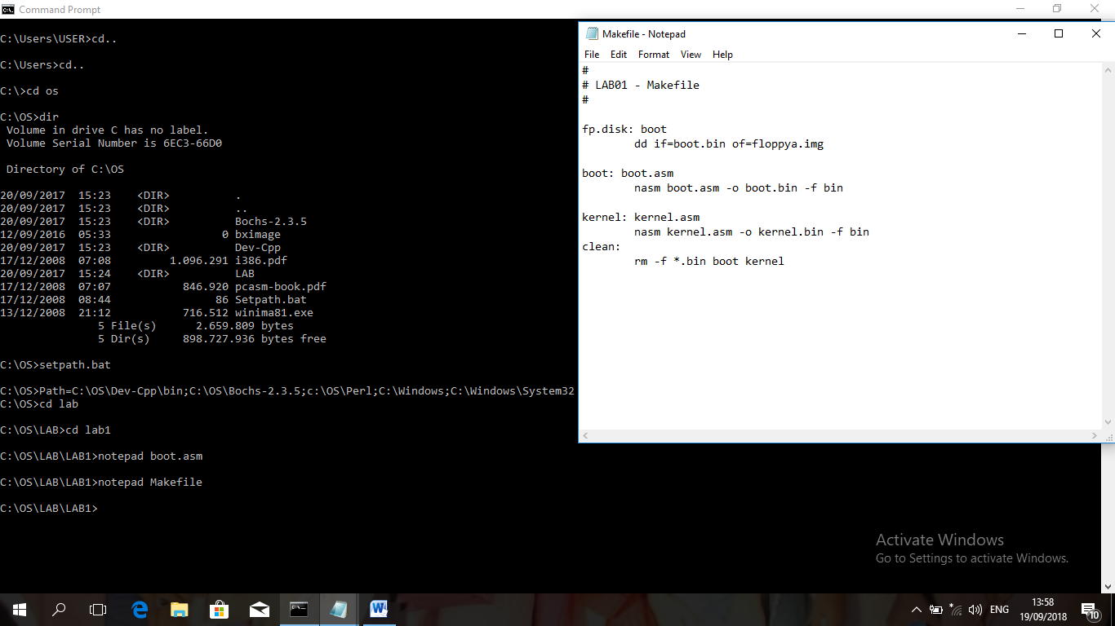

* Mengatur proses file makefile dengan mengetikkan ‘make fp.disk’
* Memeriksa hasil kompilasi dengan perintah ‘dir’

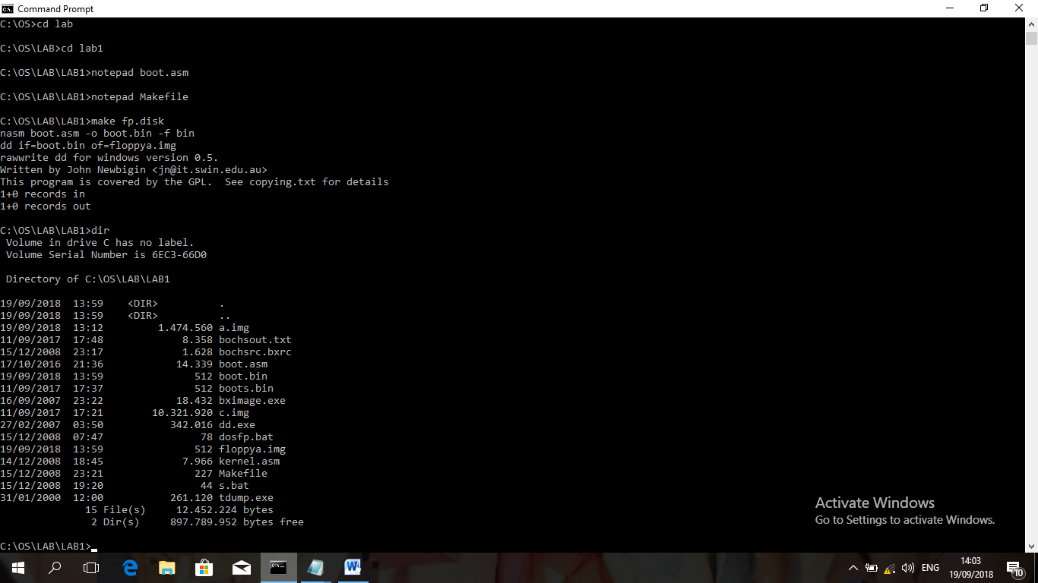

**‘BOOT DISK’**

**Membuat file image floppy tahap-1**

* Menghapus file ‘floppy.img’ dengan mengetikkan ‘del.floppya.img/p’ dan melanjutkan dengan tekan ‘Y’
* Memastikan file sudah benar – benar terhapus dengan perintah ‘dir’
* Memanggil ‘bximage’

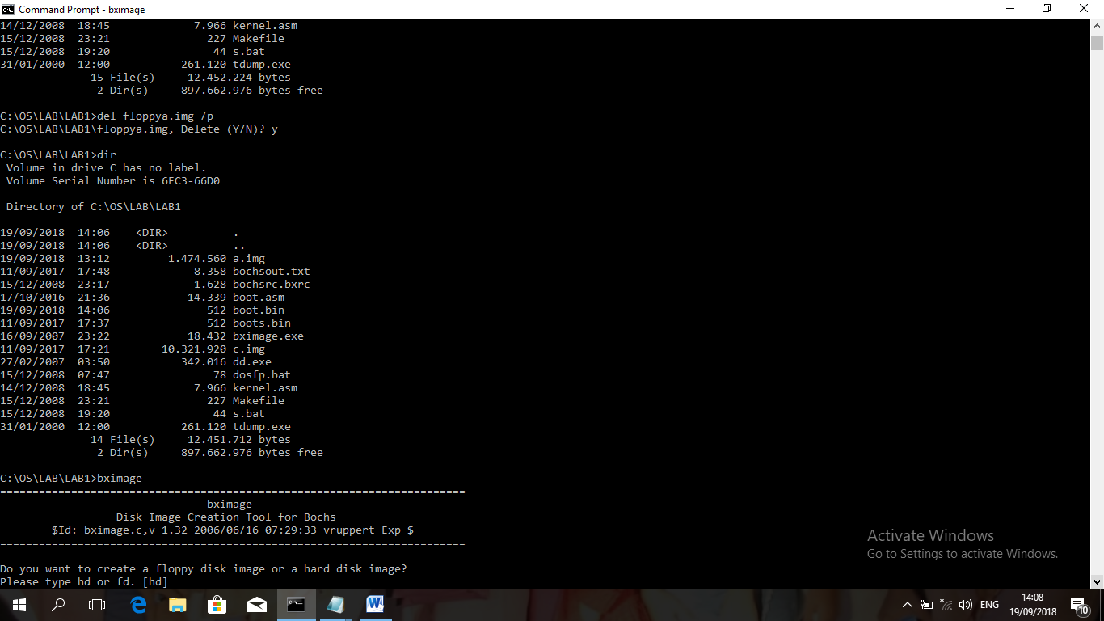

**Membuat file image floppy tahap-2**

* Membuat floppy image dengan mengetikkan ‘fd’

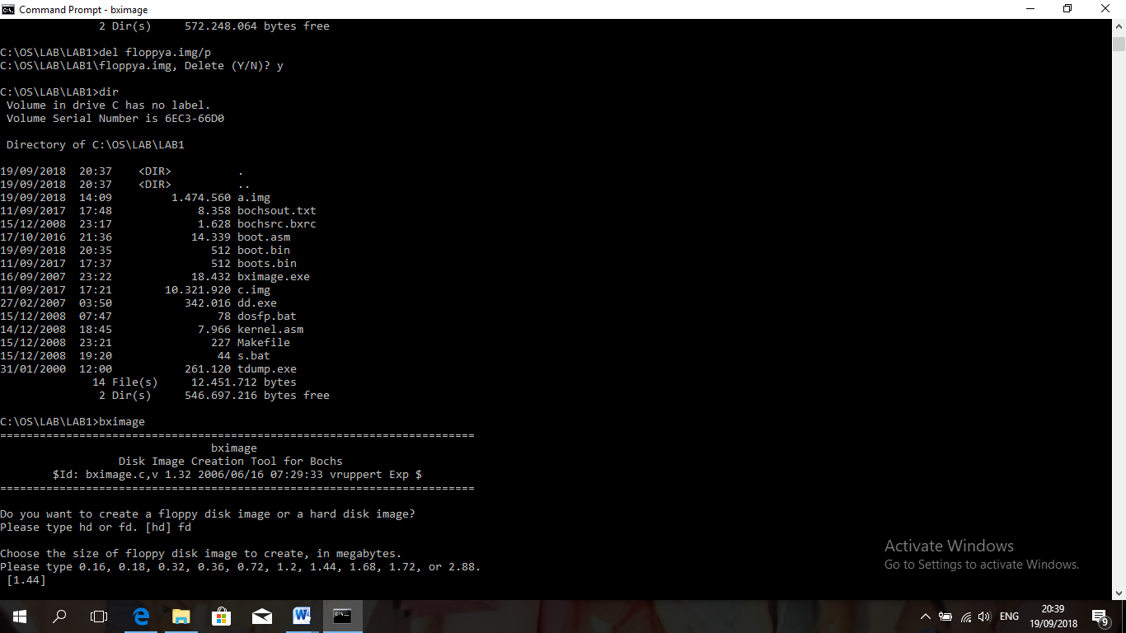

**Membuat file image floppy tahap-3**

* Memilih tipe floppy dengan kapasitas ‘1.44MB’, ditujukan oleh angka [1.44]

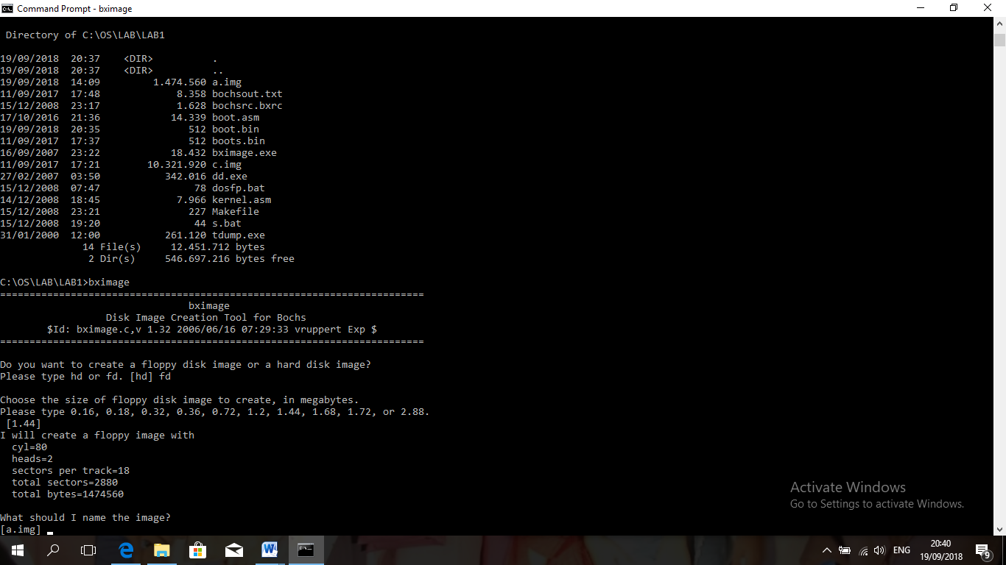

**Membuat file image floppy tahap akhir**

* Memberikan nama file dengan mengetikkan ‘floppya.img’
* Memastikan keberadaan file image dengan perintah ‘dir’

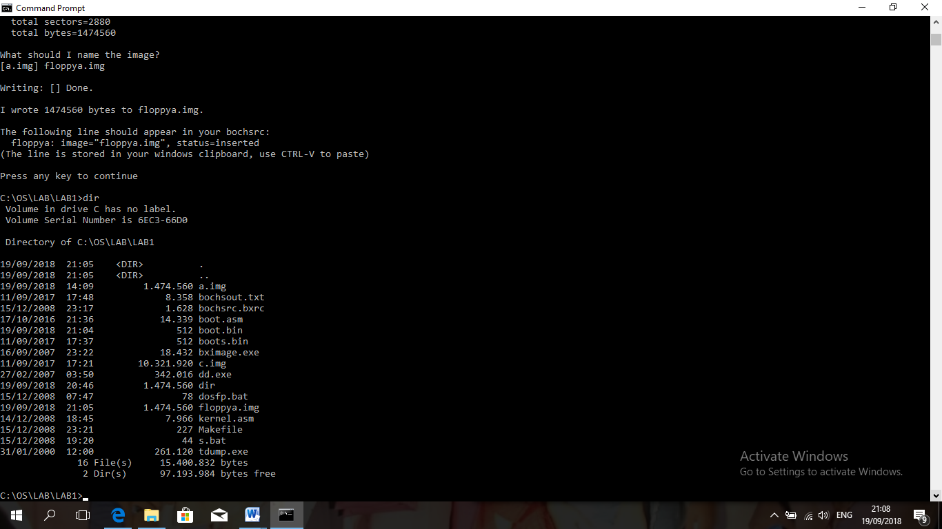

**Memformat ‘floppya.img’**

* Menjalankan PC-Simulator dengan perintah ‘DosFp’

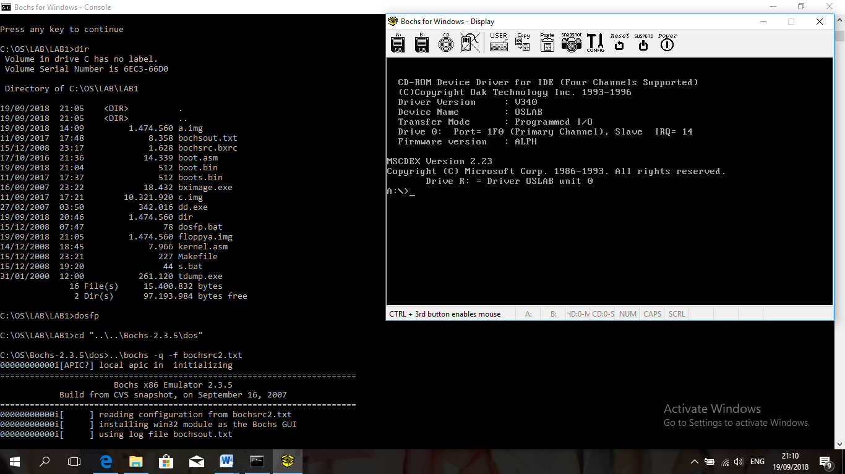

* Mengetikkan ‘Format B:’ pada prompt ‘A:>’

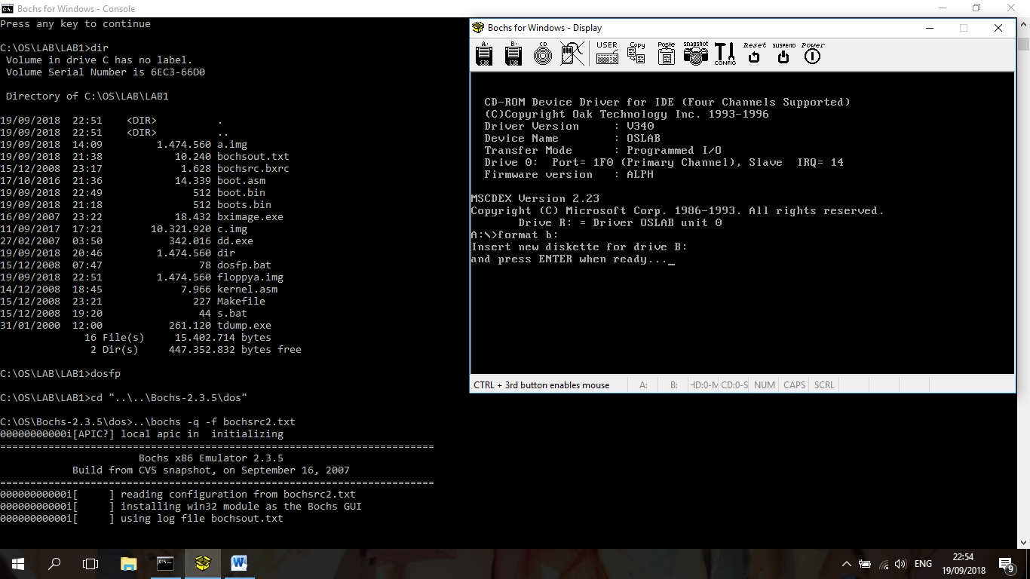

* Menutup kembali PC-Simulator dengan klik tombol power

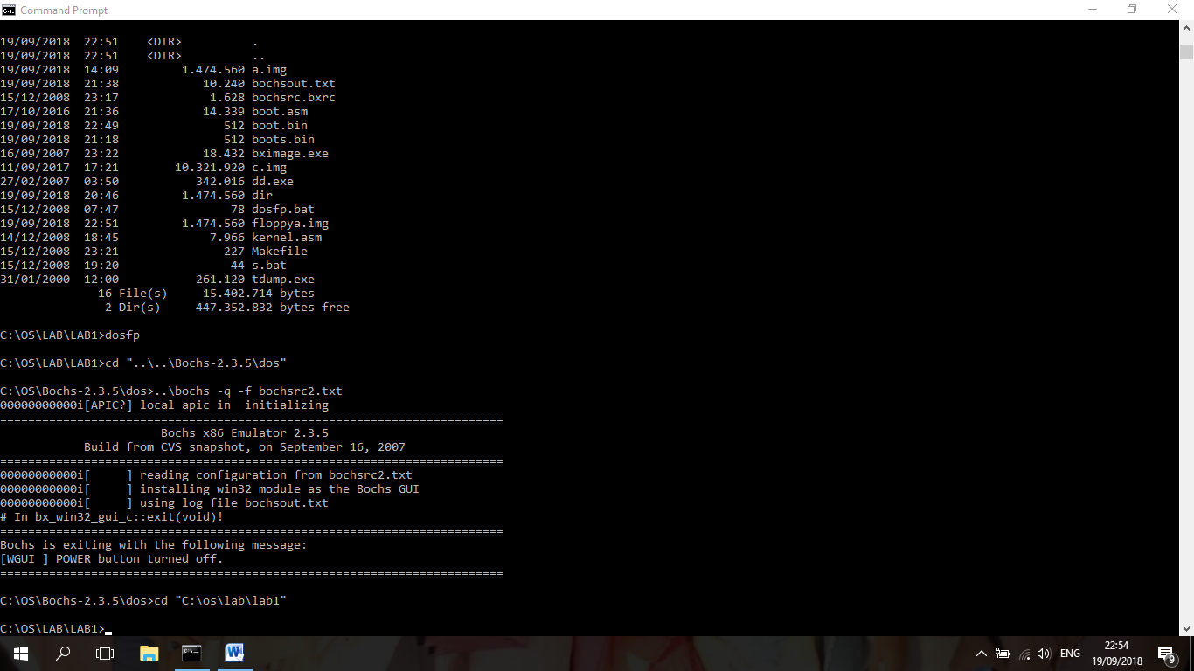

**Melihat data dalam boot sector**

* Memeriksa data bootsector pada file image floppy dengan mengetikkan ‘dd if=floppy.img of=boots.bin count=1’

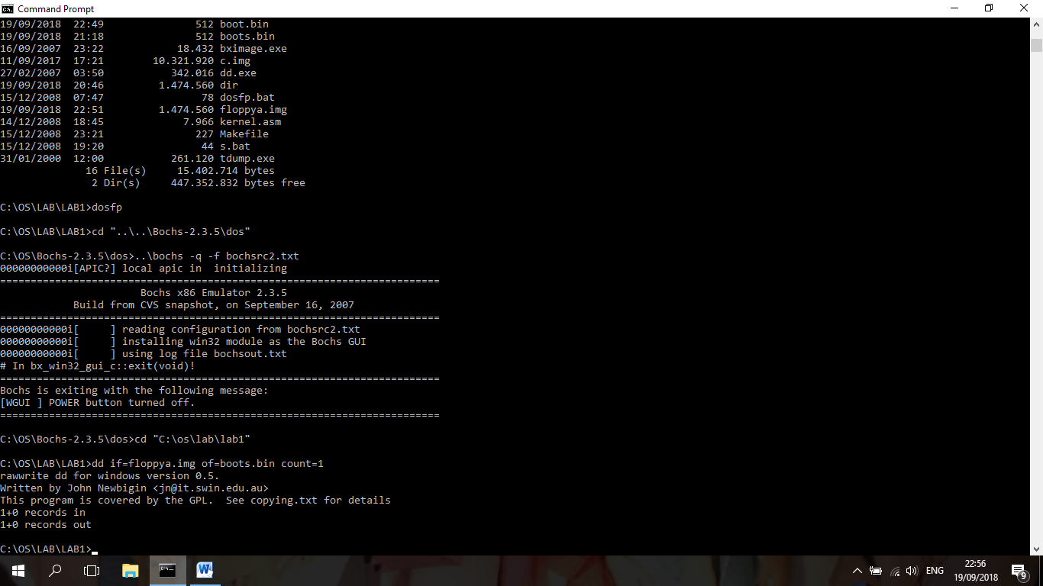

* Mengetikkan ‘debug boots.bin’

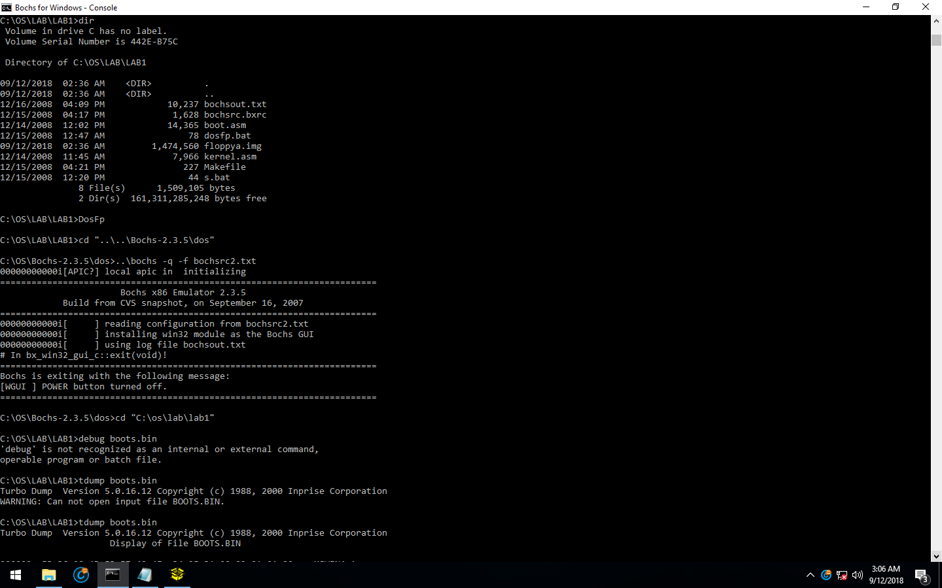

* Mengetikkan ‘tdump boots.bin’ untuk menampilkan data dalam bootsector file image floppy.img
* S.bat berisi dua baris perintah untuk memanggil PC-simulator ‘bochs’
* Ketikkan s akan menmpilkan windows ‘bochs for windows – display’ yang sedang melakukan proses booting namun gagal karena tidak menemukan diskboot

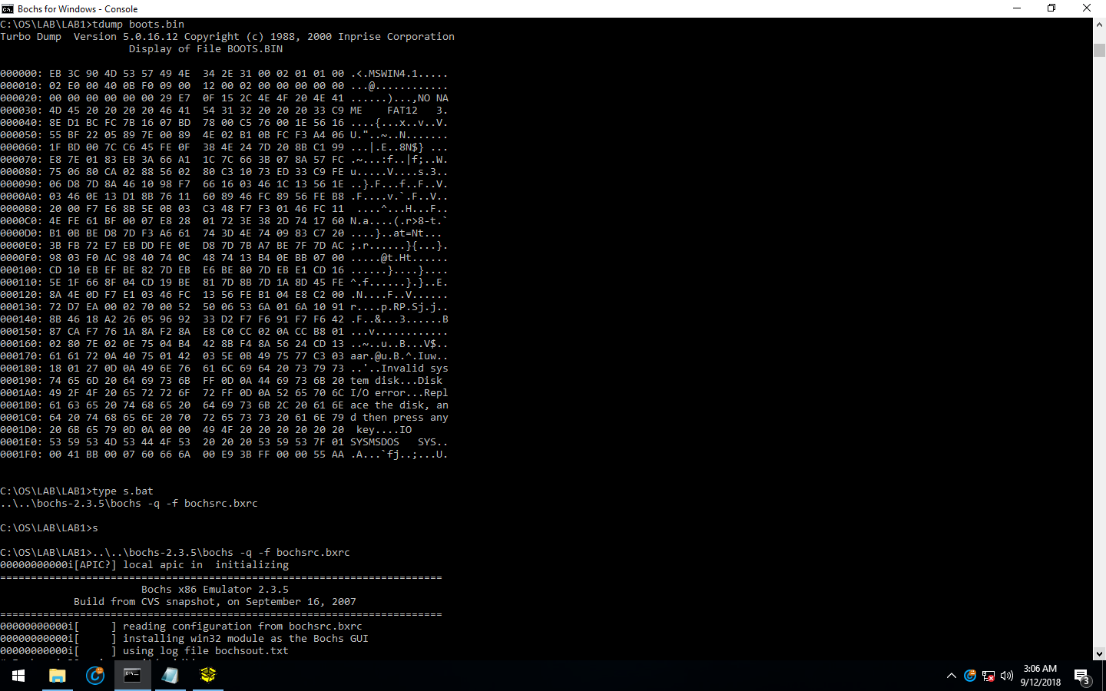

* Memformat floppy.img dan menambahkan system file dengan mengetikkan DosFP
* Masukkan format B:/S untuk melakukan proses format

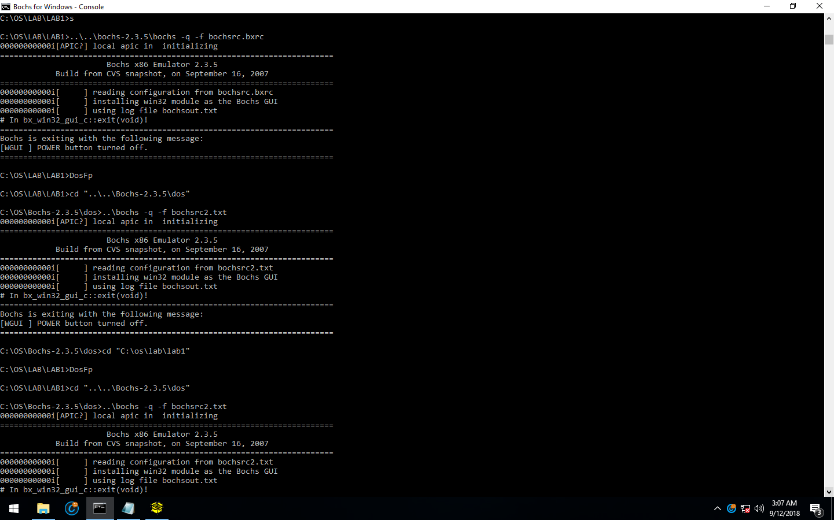

* Jika sudah berhasil maka akan muncul seperti pada di atas

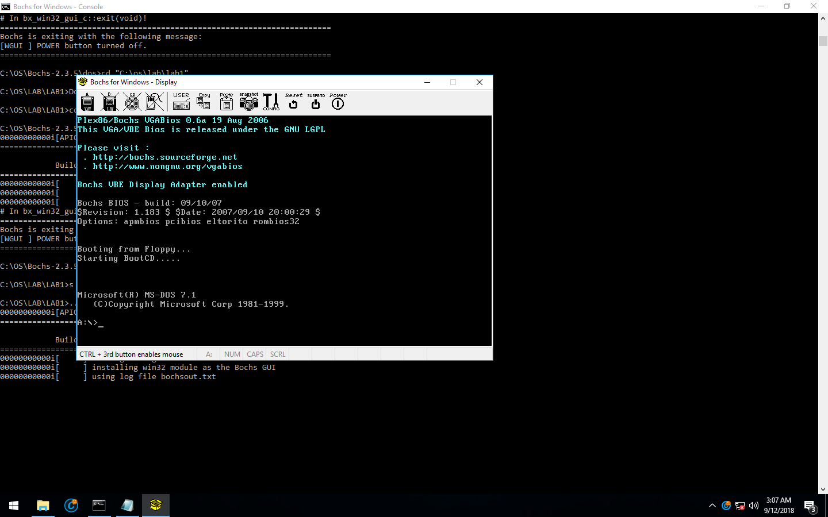

**TUGAS**

1. **ASCII**

ASCII merupakan kepanjangan dari *(American Standard Code for Information Interchange)*, dan pengertian dari ASCII sendiri adalah suatu standar internasional dalam kode huruf dan simbol seperti Hex dan Unicode tetapi ASCII lebih bersifat universal, contohnya 124 adalah untuk karakter "|". Ia selalu digunakan oleh komputer dan alat komunikasi lain untuk menunjukkan teks.

**Tabel Kode ASCII**

|  |  |  |  |
| --- | --- | --- | --- |
| **Karakter** | **Nilai Unicode (heksadesimal)** | **Nilai ANSI ASCII (desimal)** | **Keterangan** |
| NUL | 0000 | [0](https://id.wikipedia.org/wiki/0_(angka)) | Null (tidak tampak) |
| SOH | 0001 | [1](https://id.wikipedia.org/wiki/1_(angka)) | Start of heading (tidak tampak) |
| STX | 0002 | [2](https://id.wikipedia.org/wiki/2_(angka)) | Start of text (tidak tampak) |
| ETX | 0003 | [3](https://id.wikipedia.org/wiki/3_(angka)) | End of text (tidak tampak) |
| EOT | 0004 | [4](https://id.wikipedia.org/wiki/4_(angka)) | End of transmission (tidak tampak) |
| ENQ | 0005 | [5](https://id.wikipedia.org/wiki/5_(angka)) | Enquiry (tidak tampak) |
| ACK | 0006 | [6](https://id.wikipedia.org/wiki/6_(angka)) | Acknowledge (tidak tampak) |
| BEL | 0007 | [7](https://id.wikipedia.org/wiki/7_(angka)) | Bell (tidak tampak) |
| BS | 0008 | [8](https://id.wikipedia.org/wiki/8_(angka)) | Menghapus satu karakter di belakang kursor (Backspace) |
| HT | 0009 | [9](https://id.wikipedia.org/wiki/9_(angka)) | Horizontal tabulation |
| LF | 000A | [10](https://id.wikipedia.org/wiki/10_(angka)) | Pergantian baris (Line feed) |
| VT | 000B | [11](https://id.wikipedia.org/wiki/11_(angka)) | Tabulasi vertical |
| FF | 000C | [12](https://id.wikipedia.org/wiki/12_(angka)) | Pergantian baris (Form feed) |
| CR | 000D | [13](https://id.wikipedia.org/wiki/13_(angka)) | Pergantian baris (carriage return) |
| SO | 000E | [14](https://id.wikipedia.org/wiki/14_(angka)) | Shift out (tidak tampak) |
| SI | 000F | [15](https://id.wikipedia.org/wiki/15_(angka)) | Shift in (tidak tampak) |
| DLE | 0010 | [16](https://id.wikipedia.org/wiki/16_(angka)) | Data link escape (tidak tampak) |
| DC1 | 0011 | [17](https://id.wikipedia.org/wiki/17_(angka)) | Device control 1 (tidak tampak) |
| DC2 | 0012 | [18](https://id.wikipedia.org/wiki/18_(angka)) | Device control 2 (tidak tampak) |
| DC3 | 0013 | [19](https://id.wikipedia.org/wiki/19_(angka)) | Device control 3 (tidak tampak) |
| DC4 | 0014 | [20](https://id.wikipedia.org/wiki/20_(angka)) | Device control 4 (tidak tampak) |
| NAK | 0015 | [21](https://id.wikipedia.org/wiki/21_(angka)) | Negative acknowledge (tidak tampak) |
| SYN | 0016 | [22](https://id.wikipedia.org/wiki/22_(angka)) | Synchronous idle (tidak tampak) |
| ETB | 0017 | [23](https://id.wikipedia.org/wiki/23_(angka)) | End of transmission block (tidak tampak) |
| CAN | 0018 | [24](https://id.wikipedia.org/wiki/24_(angka)) | Cancel (tidak tampak) |
| EM | 0019 | [25](https://id.wikipedia.org/wiki/25_(angka)) | End of medium (tidak tampak) |
| SUB | 001A | [26](https://id.wikipedia.org/wiki/26_(angka)) | Substitute (tidak tampak) |
| ESC | 001B | [27](https://id.wikipedia.org/wiki/27_(angka)) | Escape (tidak tampak) |
| FS | 001C | [28](https://id.wikipedia.org/wiki/28_(angka)) | File separator |
| GS | 001D | [29](https://id.wikipedia.org/wiki/29_(angka)) | Group separator |
| RS | 001E | [30](https://id.wikipedia.org/wiki/30_(angka)) | Record separator |
| US | 001F | [31](https://id.wikipedia.org/wiki/31_(angka)) | Unit separator |
| SP | 0020 | [32](https://id.wikipedia.org/wiki/32_(angka)) | Spasi |
| ! | 0021 | [33](https://id.wikipedia.org/wiki/33_(angka)) | Tanda seru (exclamation) |
| " | 0022 | [34](https://id.wikipedia.org/wiki/34_(angka)) | Tanda kutip dua |
| # | 0023 | [35](https://id.wikipedia.org/wiki/35_(angka)) | Tanda pagar (kres) |
| $ | 0024 | [36](https://id.wikipedia.org/wiki/36_(angka)) | Tanda mata uang dolar |
| % | 0025 | [37](https://id.wikipedia.org/wiki/37_(angka)) | Tanda persen |
| & | 0026 | [38](https://id.wikipedia.org/wiki/38_(angka)) | Karakter ampersand (&) |
| ‘ | 0027 | [39](https://id.wikipedia.org/wiki/39_(angka)) | Karakter Apostrof |
| ( | 0028 | [40](https://id.wikipedia.org/wiki/40_(angka)) | Tanda kurung buka |
| ) | 0029 | [41](https://id.wikipedia.org/wiki/41_(angka)) | Tanda kurung tutup |
| * | 002A | [42](https://id.wikipedia.org/wiki/42_(angka)) | Karakter asterisk (bintang) |
| + | 002B | [43](https://id.wikipedia.org/wiki/43_(angka)) | Tanda tambah (plus) |
| , | 002C | [44](https://id.wikipedia.org/wiki/44_(angka)) | Karakter koma |
| - | 002D | [45](https://id.wikipedia.org/wiki/45_(angka)) | Karakter hyphen (strip) |
| . | 002E | [46](https://id.wikipedia.org/wiki/46_(angka)) | Tanda titik |
| / | 002F | [47](https://id.wikipedia.org/wiki/47_(angka)) | Garis miring (*slash*) |
| 0 | 0030 | [48](https://id.wikipedia.org/wiki/48_(angka)) | Angka nol |
| 1 | 0031 | [49](https://id.wikipedia.org/wiki/49_(angka)) | Angka satu |
| 2 | 0032 | [50](https://id.wikipedia.org/wiki/50_(angka)) | Angka dua |
| 3 | 0033 | [51](https://id.wikipedia.org/wiki/51_(angka)) | Angka tiga |
| 4 | 0034 | [52](https://id.wikipedia.org/wiki/52_(angka)) | Angka empat |
| 5 | 0035 | [53](https://id.wikipedia.org/wiki/53_(angka)) | Angka lima |
| 6 | 0036 | [54](https://id.wikipedia.org/wiki/54_(angka)) | Angka enam |
| 7 | 0037 | [55](https://id.wikipedia.org/wiki/55_(angka)) | Angka tujuh |
| 8 | 0038 | [56](https://id.wikipedia.org/wiki/56_(angka)) | Angka delapan |
| 9 | 0039 | [57](https://id.wikipedia.org/wiki/57_(angka)) | Angka Sembilan |
| : | 003A | [58](https://id.wikipedia.org/wiki/58_(angka)) | Tanda titik dua |
| ; | 003B | [59](https://id.wikipedia.org/wiki/59_(angka)) | Tanda titik koma |
| < | 003C | [60](https://id.wikipedia.org/wiki/60_(angka)) | Tanda lebih kecil |
| = | 003D | [61](https://id.wikipedia.org/wiki/61_(angka)) | Tanda sama dengan |
| > | 003E | [62](https://id.wikipedia.org/wiki/62_(angka)) | Tanda lebih besar |
| ? | 003F | [63](https://id.wikipedia.org/wiki/63_(angka)) | Tanda Tanya |
| @ | 0040 | [64](https://id.wikipedia.org/wiki/64_(angka)) | A keong (@) |
| A | 0041 | [65](https://id.wikipedia.org/wiki/65_(angka)) | Huruf latin A capital |
| B | 0042 | [66](https://id.wikipedia.org/wiki/66_(angka)) | Huruf latin B capital |
| C | 0043 | [67](https://id.wikipedia.org/wiki/67_(angka)) | Huruf latin C capital |
| D | 0044 | [68](https://id.wikipedia.org/wiki/68_(angka)) | Huruf latin D capital |
| E | 0045 | [69](https://id.wikipedia.org/wiki/69_(angka)) | Huruf latin E capital |
| F | 0046 | [70](https://id.wikipedia.org/wiki/70_(angka)) | Huruf latin F capital |
| G | 0047 | 71 | Huruf latin G capital |
| H | 0048 | [72](https://id.wikipedia.org/wiki/72_(angka)) | Huruf latin H capital |
| I | 0049 | 73 | Huruf latin I capital |
| J | 004A | 74 | Huruf latin J capital |
| K | 004B | [75](https://id.wikipedia.org/wiki/75_(angka)) | Huruf latin K capital |
| L | 004C | 76 | Huruf latin L capital |
| M | 004D | 77 | Huruf latin M capital |
| N | 004E | [78](https://id.wikipedia.org/wiki/78_(angka)) | Huruf latin N capital |
| O | 004F | [79](https://id.wikipedia.org/wiki/79_(angka)) | Huruf latin O capital |
| P | 0050 | [80](https://id.wikipedia.org/wiki/80_(angka)) | Huruf latin P capital |
| Q | 0051 | [81](https://id.wikipedia.org/wiki/81_(angka)) | Huruf latin Q capital |
| R | 0052 | 82 | Huruf latin R capital |
| S | 0053 | 83 | Huruf latin S capital |
| T | 0054 | 84 | Huruf latin T capital |
| U | 0055 | [85](https://id.wikipedia.org/wiki/85_(angka)) | Huruf latin U capital |
| V | 0056 | 86 | Huruf latin V capital |
| W | 0057 | 87 | Huruf latin W capital |
| X | 0058 | [88](https://id.wikipedia.org/wiki/88_(angka)) | Huruf latin X capital |
| Y | 0059 | 89 | Huruf latin Y capital |
| Z | 005A | [90](https://id.wikipedia.org/wiki/90_(angka)) | Huruf latin Z capital |
| [ | 005B | [91](https://id.wikipedia.org/wiki/91_(angka)) | Kurung siku kiri |
| \ | 005C | [92](https://id.wikipedia.org/wiki/92_(angka)) | Garis miring terbalik (*backslash*) |
| ] | 005D | 93 | Kurung sikur kanan |
| ^ | 005E | 94 | Tanda pangkat |
| _ | 005F | [95](https://id.wikipedia.org/wiki/95_(angka)) | Garis bawah (underscore) |
| ` | 0060 | 96 | Tanda petik satu |
| a | 0061 | 97 | Huruf latin a kecil |
| b | 0062 | [98](https://id.wikipedia.org/wiki/98_(angka)) | Huruf latin b kecil |
| c | 0063 | [99](https://id.wikipedia.org/wiki/99_(angka)) | Huruf latin c kecil |
| d | 0064 | [100](https://id.wikipedia.org/wiki/100_(angka)) | Huruf latin d kecil |
| e | 0065 | 101 | Huruf latin e kecil |
| f | 0066 | 102 | Huruf latin f kecil |
| g | 0067 | 103 | Huruf latin g kecil |
| h | 0068 | 104 | Huruf latin h kecil |
| i | 0069 | 105 | Huruf latin i kecil |
| j | 006A | 106 | Huruf latin j kecil |
| k | 006B | 107 | Huruf latin k kecil |
| l | 006C | 108 | Huruf latin l kecil |
| m | 006D | 109 | Huruf latin m kecil |
| n | 006E | 110 | Huruf latin n kecil |
| o | 006F | 111 | Huruf latin o kecil |
| p | 0070 | 112 | Huruf latin p kecil |
| q | 0071 | 113 | Huruf latin q kecil |
| r | 0072 | 114 | Huruf latin r kecil |
| s | 0073 | 115 | Huruf latin s kecil |
| t | 0074 | 116 | Huruf latin t kecil |
| u | 0075 | 117 | Huruf latin u kecil |
| v | 0076 | 118 | Huruf latin v kecil |
| w | 0077 | 119 | Huruf latin w kecil |
| x | 0078 | 120 | Huruf latin x kecil |
| y | 0079 | 121 | Huruf latin y kecil |
| z | 007A | 122 | Huruf latin z kecil |
| { | 007B | 123 | Kurung kurawal buka |
| ¦ | 007C | 124 | Garis vertikal (pipa) |
| } | 007D | 125 | Kurung kurawal tutup |
| ~ | 007E | 126 | Karakter gelombang (tilde) |
| DEL | 007F | 127 | Delete |
|  | 0080 | 128 | Dicadangkan |
|  | 0081 | 129 | Dicadangkan |
|  | 0082 | 130 | Dicadangkan |
|  | 0083 | 131 | Dicadangkan |
| IND | 0084 | 132 | Index |
| NEL | 0085 | 133 | Next line |
| SSA | 0086 | 134 | Start of selected area |
| ESA | 0087 | 135 | End of selected area |
|  | 0088 | 136 | Character tabulation set |
|  | 0089 | 137 | Character tabulation with justification |
|  | 008A | 138 | Line tabulation set |
| PLD | 008B | 139 | Partial line down |
| PLU | 008C | 140 | Partial line up |
|  | 008D | 141 | Reverse line feed |
| SS2 | 008E | 142 | Single shift two |
| SS3 | 008F | 143 | Single shift three |
| DCS | 0090 | 144 | Device control string |
| PU1 | 0091 | 145 | Private use one |
| PU2 | 0092 | 146 | Private use two |
| STS | 0093 | 147 | Set transmit state |
| CCH | 0094 | 148 | Cancel character |
| MW | 0095 | 149 | Message waiting |
|  | 0096 | 150 | Start of guarded area |
|  | 0097 | 151 | End of guarded area |
|  | 0098 | 152 | Start of string |
|  | 0099 | 153 | Dicadangkan |
|  | 009A | 154 | Single character introducer |
| CSI | 009B | 155 | Control sequence introducer |
| ST | 009C | 156 | String terminator |
| OSC | 009D | 157 | Operating system command |
| PM | 009E | 158 | Privacy message |
| APC | 009F | 158 | Application program command |
|  | 00A0 | 160 | Spasi yang bukan pemisah kata |
| ¡ | 00A1 | 161 | Tanda seru terbalik |
| ¢ | 00A2 | 162 | Tanda sen (Cent) |
| £ | 00A3 | 163 | Tanda Poundsterling |
| ¤ | 00A4 | 164 | Tanda mata uang (*Currency*) |
| ¥ | 00A5 | 165 | Tanda Yen |
| ¦ | 00A6 | 166 | Garis tegak putus-putus (*broken bar*) |
| § | 00A7 | 167 | Section sign |
| ¨ | 00A8 | 168 | Diaeresis |
| © | 00A9 | 169 | Tanda hak cipta (Copyright) |
| ª | 00AA | 170 | Feminine ordinal indicator |
| « | 00AB | 171 | Left-pointing double angle quotation mark |
| ¬ | 00AC | 172 | Not sign |
|  | 00AD | 173 | Tanda strip (*hyphen*) |
| ® | 00AE | 174 | Tanda merk terdaftar |
| ¯ | 00AF | 175 | Macron |
| ° | 00B0 | 176 | Tanda derajat |
| ± | 00B1 | 177 | Tanda kurang lebih (plus-minus) |
| ² | 00B2 | 178 | Tanda kuadrat (pangkat dua) |
| ³ | 00B3 | 179 | Tanda kubik (pangkat tiga) |
| ´ | 00B4 | 180 | Acute accent |
| µ | 00B5 | 181 | Micro sign |
| ¶ | 00B6 | 182 | Pilcrow sign |
| · | 00B7 | 183 | Middle dot |

1. **DAFTAR PERINTAH BAHASA ASSEMBLY X86**
2. ACALL (Absolute Call)

ACALL berfungsi untuk memanggil sub rutin program

1. ADD (Add Immediate Data)

ADD berfungsi untuk menambah 8 bit data langsung ke dalam isi akumulator dan menyimpan hasilnya pada akumulator.

1. ADDC (Add Carry Plus Immediate Data to Accumulator)

ADDC berfungsi untuk menambahkan isi carry flag (0 atau 1) ke dalam isi akumulator. Data langsung 8 bit ditambahkan ke akumulator.

1. AJMP (Absolute Jump)

AJMP adalah perintah jump mutlak. Jump dalam 2 KB dimulai dari alamat yang mengikuti perintah AJMP. AJMP berfungsi untuk mentransfer kendali program ke lokasi dimana alamat dikalkulasi dengan cara yang sama dengan perintah ACALL. Konter program ditambahkan dua kali dimana perintah AJMP adalah perintah 2-byte. Konter program di-load dengan a10 – a0 11 bits, untuk membentuk alamat tujuan 16-bit.

1. ANL (logical AND memori ke akumulator)

ANL berfunsi untuk mengAND-kan isi alamat data dengan isi akumulator.

1. CJNE (Compare Indirect Address to Immediate Data)

CJNE berfungsi untuk membandingkan data langsung dengan lokasi memori yang dialamati oleh register R atau Akumulator A. apabila tidak sama maka instruksi akan menuju ke alamat kode.

Format : CJNE R,#data,Alamat kode.

1. CLR (Clear Accumulator)

CLR berfungsi untuk mereset data akumulator menjadi 00H.  
Format : CLR A

1. CPL (Complement Accumulator)

CPL berfungsi untuk mengkomplemen isi akumulator.

1. DA (Decimal Adjust Accumulator)

DA berfungsi untuk mengatur isi akumulator ke padanan BCD, steleah penambahan dua angka BCD.

1. DEC (Decrement Indirect Address)

DEC berfungsi untuk mengurangi isi lokasi memori yang ditujukan oleh register R dengan 1, dan hasilnya disimpan pada lokasi tersebut.

1. DIV (Divide Accumulator by B)

DIV berfungsi untuk membagi isi akumulator dengan isi register B. Akumulator berisi hasil bagi, register B berisi sisa pembagian.

1. DJNZ (Decrement Register And Jump Id Not Zero)

DJNZ berfungsi untuk mengurangi nilai register dengan 1 dan jika hasilnya sudah 0 maka instruksi selanjutnya akan dieksekusi. Jika belum 0 akan menuju ke alamat kode.

1. INC (Increment Indirect Address)

INC berfungsi untuk menambahkan isi memori dengan 1 dan menyimpannya pada alamat tersebut.

1. JB (Jump if Bit is Set)

JB berfungsi untuk membaca data per satu bit, jika data tersebut adalah 1 maka akan menuju ke alamat kode dan jika 0 tidak akan menuju ke alamat kode.

1. JBC (Jump if Bit Set and Clear Bit)

Bit JBC, berfungsi sebagai perintah rel menguji yang terspesifikasikan secara bit. Jika bit di-set, maka Jump dilakukan ke alamat relatif dan yang terspesifikasi secara bit di dalam perintah dibersihkan. Segmen program berikut menguji bit yang kurang signifikan (LSB: Least Significant Byte), dan jika diketemukan bahwa ia telah di-set, program melompat ke READ lokasi. JBC juga berfungsi membersihkan LSB dari akumulator.

1. JC (Jump if Carry is Set)

Instruksi JC berfungsi untuk menguji isi carry flag. Jika berisi 1, eksekusi menuju ke alamat kode, jika berisi 0, instruksi selanjutnya yang akan dieksekusi.

1. JMP (Jump to sum of Accumulator and Data Pointer)

Instruksi JMP berfungsi untuk memerintahkan loncat kesuato alamat kode tertentu.  
Format : JMP alamat kode.

1. JNB (Jump if Bit is Not Set)

Instruksi JNB berfungsi untuk membaca data per satu bit, jika data tersebut adalah 0 maka akan menuju ke alamat kode dan jika 1 tidak akan menuju ke alamat kode.  
Format : JNB alamat bit,alamat kode.

1. JNC (Jump if Carry Not Set)

JNC berfungsi untuk menguji bit Carry, dan jika tidak di-set, maka sebuah lompatan akan dilakukan ke alamat relatif yang telah ditentukan.

1. JNZ (Jump if Accumulator Not Zero)

JNZ adalah mnemonik untuk instruksi jump if not zero (lompat jika tidak nol). Dalam hal ini suatu lompatan akan terjadi bilamana bendera nol dalam keadaan “clear”, dan tidak akan terjadi lompatan bilamana bendera nol tersebut dalam keadaan set. Andaikan bahwa JNZ 7800H disimpan pada lokasi 2100H. Jika Z=0, instruksi berikutnya akan berasal dari lokasi 7800H: dan bilamana Z=1, program akan turun ke instruksi urutan berikutnya pada lokasi 2101H.

1. JZ ( Jump if Accumulator is Zero )

JZ berfungsi untuk menguji konten-konten akumulator. Jika bukan nol, maka lompatan dilakukan ke alamat relatif yang ditentukan dalam perintah.

1. LCALL ( Long Call )

LCALL berfungsi untuk memungkinkan panggilan ke subrutin yang berlokasi dimanapun dalam memori program 64K. Operasi LCALL berjalan seperti berikut:  
· Menambahkan ke dalam konter program sebanyak 3, karena perintahnya adalah perintah 3-byte.

· Menambahkan penunjuk stack sebanyak 1.

· Menyimpan byte yang lebih rendah dari konter program ke dalam stack.

· Menambahkan penunjuk stack.

· Menyimpan byte yang lebih tinggi dari program ke dalam stack.

· Me-load konter program dengan alamat tujuan 16-bit.

1. LJMP ( Long Jump )

Long Jump befungsi untuk memungkinkan lompatan tak bersyarat kemana saja dalam lingkup ruang memori program 64K. LCALL adalah perintah 3-byte. Alamat tujuan 16-bit ditentukan secara langsung dalam perintah tersebut. Alamat tujuan ini di-load ke dalam konter program oleh perintah LJMP.

1. MOV ( Move From Memory )

MOV berfungsi untuk memindahkan isi akumulator/register atau data dari nilai luar atau alamat lain.

1. MOVC ( Move From Codec Memory )

Instruksi MOVC berfungsi untuk mengisi accumulator dengan byte kode atau konstanta dari program memory. Alamat byte tersebut adalah hasil penjumlahan unsigned 8 bit pada accumulator dan 16 bit register basis yang dapat berupa data pointer atau program counter. Instruksi ini tidak mempengaruhi flag apapun juga.

1. MOVX (Move Accumulator to External Memory Addressed by Data Pointer)

MOVX berfungsi untuk memindahkan isi akumulator ke memori data eksternal yang alamatnya ditunjukkan oleh isi data pointer.

1. MUL ( Multiply )

MUL AB berfungsi untuk mengalikan unsigned 8 bit integer pada accumulator dan register B. Byte rendah (low order) dari hasil perkalian akan disimpan dalam accumulator sedangkan byte tinggi (high order) akan disimpan dalam register B. Jika hasil perkalian lebih besar dari 255 (0FFh), overflow flag akan bernilai ‘1’. Jika hasil perkalian lebih kecil atau sama dengan 255, overflow flag akan bernilai ‘0’. Carry flag akan selalu  
dikosongkan.

1. NOP ( No Operation )

Fungsi NOP adalah eksekusi program akan dilanjutkan ke instruksi berikutnya. Selain PC, instruksi ini tidak mempengaruhi register atau flag apapun juga.

1. ORL (Logical OR Immediate Data to Accumulator)

Instruksi ORL berfungsi sebagai instruksi Gerbang logika OR yang akan menjumlahkan Accumulator terhadap nilai yang ditentukan.  
Format : ORL A,#data.

1. POP (Pop Stack to Memory)

Instruksi POP berfungsi untuk menempatkan byte yang ditunjukkan oleh stack pointer ke suatu alamat data.

1. PUSH (Push Memory onto Stack)

Instruksi PUSH berfungsi untuk menaikkan stack pointer kemudian menyimpan isinya ke suatu alamat data pada lokasi yang ditunuk oleh stack pointer.

1. RET (Return from subroutine)

Intruksi RET berfungsi untuk kembali dari suatu subrutin program ke alamat terakhir subrutin tersebut di panggil.

1. RETI ( Return From Interrupt )

RETI berfungsi untuk mengambil nilai byte tinggi dan rendah dari PC dari stack dan mengembalikan kondisi logika interrupt agar dapat menerima interrupt lain dengan prioritas yang sama dengan prioritas interrupt yang baru saja diproses. Stack pointer akan dikurangi dengan 2. Instruksi ini tidak mempengaruhi flag apapun juga. Nilai PSW tidak akan dikembalikan secara otomatis ke kondisi sebelum interrupt. Eksekusi program akan dilanjutkan pada alamat yang diambil tersebut. Umumnya alamat tersebut adalah alamat setelah lokasi dimana terjadi interrupt. Jika interrupt dengan prioritas sama atau lebih rendah tertunda saat RETI dieksekusi, maka satu instruksi lagi akan dieksekusi sebelum interrupt yang tertunda tersebut diproses.

1. RL (Rotate Accumulator Left)

Instruksi RL berfungsi untuk memutar setiap bit dalam akumulator satu posisi ke kiri.

1. RLC ( Rotate Left through Carry )

Fungsi : Memutar (Rotate) Accumulator ke Kiri (Left) Melalui Carry Flag. Kedelapan bit accumulator dan carry flag akan diputar satu bit ke kiri secara bersama-sama. Bit 7 akan dirotasi ke carry flag, nilai carry flag akan berpindah ke posisi bit 0. Instruksi ini tidak mempengaruhi flag lain.

1. RR ( Rotate Right )

Fungsi : Memutar (Rotate) Accumulator ke Kanan (Right). Kedelapan bit accumulator akan diputar satu bit ke kanan. Bit 0 akan dirotasi ke posisi bit 7. Instruksi ini tidak mempengaruhi flag apapun juga.

1. RRC ( Rotate Right through Carry )

Fungsi : Memutar (Rotate) Accumulator ke Kanan (Right) Melalui Carry Flag. Kedelapan bit accumulator dan carry flag akan diputar satu bit ke kanan secara bersama-sama. Bit 0 akan dirotasi ke carry flag, nilai carry flag akan berpindah ke posisi bit 7. Instruksi ini tidak mempengaruhi flag lain.

1. SETB (set Carry flag)

Instruksi SETB berfungsi untuk menset carry flag.

1. SJMP (Short Jump)

Sebuah Short Jump berfungsi untuk mentransfer kendali ke alamat tujuan dalam 127 bytes yang mengikuti dan 128 yang mengawali perintah SJMP. Alamat tujuannya ditentukan sebagai sebuat alamat relative 8-bit. Ini adalah Jump tidak bersyarat. Perintah SJMP menambahkan konter program sebanyak 2 dan menambahkan alamat relatif ke dalamnya untuk mendapatkan alamat tujuan. Alamat relatif tersebut ditentukan dalam perintah sebagai ‘SJMP rel’.

1. SUBB ( Subtract With Borrow )

Fungsi : Pengurangan (Subtract) dengan Peminjaman (Borrow). SUBB mengurangi variabel yang tertera pada operand kedua dan carry flag sekaligus dari accumulator dan menyimpan hasilnya pada accumulator. SUBB akan memberi nilai ‘1’ pada carry flag jika peminjaman ke bit 7 dibutuhkan dan mengosongkan C jika tidak dibutuhkan peminjaman. Jika C bernilai ‘1’ sebelum mengeksekusi SUBB, hal ini menandakan bahwa terjadi peminjaman pada proses pengurangan sebelumnya, sehingga carry flag dan source byte akan dikurangkan dari accumulator secara bersama-sama. AC akan bernilai ‘1’ jika peminjaman ke bit 3 dibutuhkan dan mengosongkan AC jika tidak dibutuhkan peminjaman. OV akan bernilai ‘1’ jika ada peminjaman ke bit 6 namun tidak ke bit 7 atau ada peminjaman ke bit 7 namun tidak ke bit 6. Saat mengurangi signed integer, OV menandakan adanya angka negative sebagai hasil dari pengurangan angka negatif dari angka positif atau adanya angka positif sebagai hasil dari pengurangan angka positif dari  
angka negative. Addressing mode yang dapat digunakan adalah: register, direct, register  
indirect, atau immediate data.

1. SWAP ( Swap Nibbles )

Fungsi : Menukar (Swap) Upper Nibble dan Lower Nibble dalam Accumulator. SWAP A akan menukar nibble (4 bit) tinggi dan nibble rendah dalam accumulator. Operasi ini dapat dianggap sebagai rotasi 4 bit dengan RR atau RL. Instruksi ini tidak mempengaruhi flag apapun juga.

1. XCH ( Exchange Bytes )

Fungsi : Menukar (Exchange) Accumulator dengan Variabel Byte. XCH akan mengisi accumulator dengan variabel yang tertera pada operand kedua dan pada saat yang sama juga akan mengisikan nilai accumulator ke dalam variabel tersebut. Addressing mode yang dapat digunakan adalah: register, direct, atau register indirect.

1. XCHD ( Exchange Digits )

Fungsi : Menukar (Exchange) Digit. XCHD menukar nibble rendah dari accumulator, yang umumnya mewakili angka heksadesimal atau BCD, dengan nibble rendah dari internal data memory yang diakses secara indirect. Nibble tinggi kedua register tidak akan terpengaruh. Instruksi ini tidak mempengaruhi flag apapun juga.

1. XRL ( Exclusive OR Logic )

Fungsi : Logika Exclusive OR untuk Variabel Byte XRL akan melakukan operasi bitwise logika exclusive OR antara kedua variabel yang dinyatakan. Hasilnya akan disimpan pada destination byte. Instruksi ini tidak mempengaruhi flag apapun juga. Kedua operand mampu menggunakan enam kombinasi addressing mode. Saat destination byte adalah accumulator, source byte dapat berupa register, direct, register indirect, atau immediate data. Saat destination byte berupa direct address, source byte dapat berupa accumulator atau immediate data.